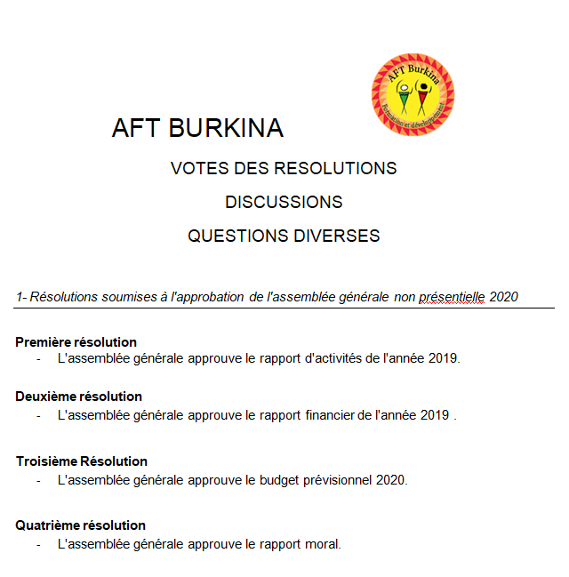

2 - Vote des résolutions

Je soussigné (Prénom, Nom, adresse) ...................................................................................................................................................
....................................................................................................................................................
A préciser : Pour, Contre, Abstention
Première résolution
Deuxième résolution
Troisième résolution
Quatrième résolution

à compléter une fiche par personne pour les adhésions couple

3 - Vos observations

....................................................................................................................................................
....................................................................................................................................................
....................................................................................................................................................
....................................................................................................................................................

4 - Vos questions

....................................................................................................................................................
....................................................................................................................................................
....................................................................................................................................................
....................................................................................................................................................

Ce document est à adresser du 12 au 19 septembre 2020
- par mail:
- aft.resa@gmail.com
- ou par courrier postal:
- AFT BURKINA - 18 rue Albert Calmette 85180 Les Sables d'Olonne
- Luc RETIF - 7 rue Paul Duplessis 35410 Châteaugiron

